用户本地存储的原理：
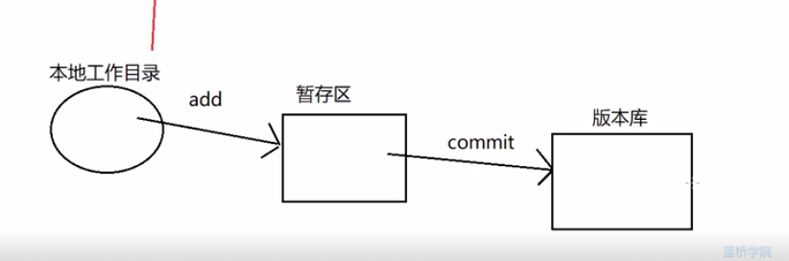
本地与别人的存储库进行交互：
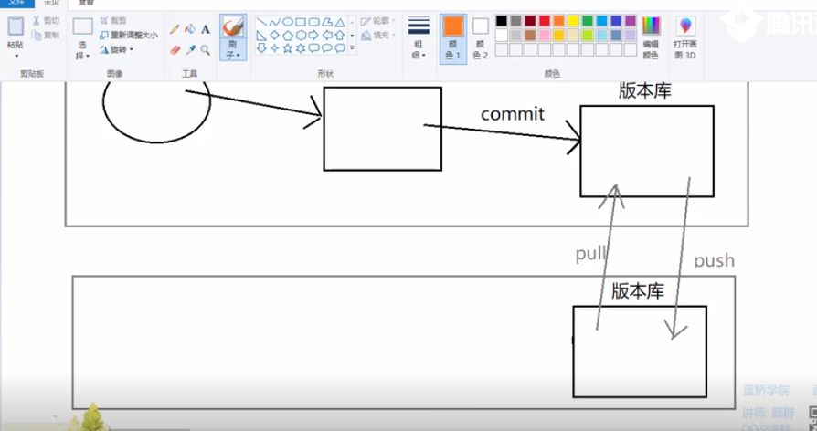

命令：
git add:将本地文件增加到暂存区
Git commit:将暂存区的内容提交到本地仓库（本地分支，默认是master分支）
Git push:将本地仓库的内容推送到远程仓库（远程分支）
Git pull:将远程仓库（远程分支）的内容拉取到本地仓库（本地分支）

